РАЗГАДАЙ РЕБУС
РАСКРАСЬ КАРТИНКУ
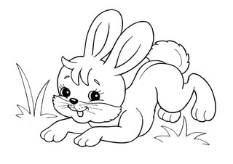

ОТГАДАЙ ЗАГАДКУ
Эх, звоночки, синий цвет,
С язычком, а звона нет!

ПРОЧИТАЙ СТИХОТВОРЕНИЕ
Уронило солнце
Лучик золотой.
Вырос одуванчик
Первый, молодой.
У него чудесный
Золотистый цвет.
Он большого солнца
Маленький портрет.
О. Высотская

